ANALISIS DAN PERANCANGAN APLIKASI PENGENALAN WAJAH
PADA CITRA DIGITAL MENGGUNAKAN ALGORITMA EIGENFACE
UNTUK PENGOLAHAN DATA KEHADIRAN

Nopriyansyah., Muhammad Akbar , Helda Yudiastuti.
Dosen Universitas Bina Darma ¹, Mahasiswa Universitas Bina Darma ²
Jalan Jenderal Ahmad Yani No.12 Palembang
Pos-el : nopriyansyah7@yahoo.co.id, akbartea@yahoo.com, helda@mail.binadarma.ac.id

Abstract : Nowadays more and more facial recognition technology is applied. Detection of human faces (face detection) is one of the very important initial step in the process of facial recognition (face recognition). One application is face recognition attendance and attendance data processing employees, aim of this study, the authors will design and build a face recognition system for employee absences Participal method analisys Component (PCA) algorithm Eigenface face recognition method is expected to help in process data and attendance more quickly and accurately. This system consists of software with a webcam as input to produce an image of the input and designing applications using Microsoft Visual Basic 6.0. The objective of this technology is to prevent fraud in the absentee and also get valid data on employee attendance data every day. fraud in absentee process and also get valid data on employee attendance data every day

Keywords : facial recognition. Attendance, Visual Basic 6.0, Eigenface Algorithm.

Abstrak : Dewasa ini teknologi pengenalan wajah semakin banyak diaplikasikan. Pendeteksian wajah manusia (face detection) adalah salah satu tahap awal yang sangat penting di dalam proses pengenalan wajah (face recognition). Salah satu pengaplikasian pengenalan wajah ialah untuk absensi kehadiran dan pengolahan data karyawan, Tujuan penelitian ini, penulis akan merancang dan membangun sebuah sistem pengenalan wajah untuk absensi karyawan menggunakan metode Participal Component Analisys (PCA) dengan algoritma eigenface dengan metode pengenalan wajah ini diharapkan dapat membantu dalam mengolah data dan absensi yang lebih cepat dan akurat. Sistem ini terdiri dari perangkat lunak dengan sebuah webcam sebagai input untuk menghasilkan sebuah citra masukan dan perancangan aplikasi menggunakan Microsoft Visual Basic 6.0. Tujuan dari pengembangan teknologi ini adalah untuk mencegah penipuan dalam proses absensi dan juga mendapatkan data yang valid mengenai Data kehadiran karyawan setiap hari kerja.

Kata Kunci: Pengenalan wajah. Absensi, Visual basic 6.0, Algoritma Eigenface.

- PENDAHULUAN
  - Latar Belakang
Dalam era perkembangan teknologi dan informasi sekarang ini, aplikasi komputer telah banyak mengalami pergeseran dari komputasi biasa keaplikasi yang memiliki kecerdasan buatan. Salah satu konsep kecerdasan ialah bagaimana memprogram komputer agar dapat mengenali wajah seseorang dengan menggunakan webcam. Pengelanan wajah dewasa ini telah banyak dikembangkan untuk banyak aplikasi diantaranya pada aplikasi absensi. Sekarang ini sistem absensi karyawan sudah banyak mengalami peningkatan dari yang dulunya hanya mengisi buku absen sampai yang sekarang sering dipakai yaitu menggunakan mesin absensi seperti barcode. pada sistem tersebut masih banyak kelemahannya dalam segi keamanan karna sistem absensi tersebut menggunakan tanda tangan ataupun menggunakan kartu karyawan untuk discan pada saat melakukan absensi, hal ini masih memungkinkan karyawan untuk melakukan kecurangan seperti menitipkan absennya dengan karyawan lain dengan cara pengadaan tanda tangan ataupun menitipkan kartu karyawannya dengan karyawan lain.
Untuk mengatasi masalah ini ada berbagai macam alternatife yang bisa kita pilih untuk sistem absensi antara lain seperti sistem absensi menggunakan sidik jari ataupun scan wajah. Pada scan wajah Pencocokan wajah karyawan dilakukan dengan algoritma pengenalan wajah Eigenface. Eigenface adalah kumpulan dari sebuah eigenvector yang digunakan untuk masalah computer vision pada pengenalan wajah dari manusia. Teknik ini juga telah lama digunakan dalam beberapa pengenalan antara lain seperti pada pengenalan tulisan tangan, pembacaan bibir, pencitraan medis dan pengenalan pada suara. Menurut (Lyman dalam Al Fatta, Hanif, 2009:13) eigenface ialah sekumpulan standardized face ingredient yang diambil dari analisis statistik dari banyak gambar wajah. Satu wajah dari seorang manusia dapat dilihat sebagai suatu kombinasi dari wajah-wajah standar ini. Wajah seseorang bisa saja terdiri dari 10 % dari wajah 1, 20 % dari wajah 2, dan seterusnya sehingga jika kita dapat merekam suatu wajah dari seseorang untuk pengenalan wajah, maka bisa digunakan jauh lebih sedikit fitur daripada yang ditangkap oleh foto digital.
Untuk menghasilkan suatu eigenface, sekumpulan dari besarnya citra digital dari wajah manusia diambil pada kondisi pencahayaan yang sama lalu kemudian dilakukan normalisasi dan selanjutnya diolah pada resolusi yang sama (misalnya 80 x 80 pixel). Lalu citra tersebut diperlakukan sebagai vector dimensi 80 x 80 pixel di mana komponennya diambil dari nilai pixel-nya. Untuk menentukan nilai eigenface dari sekumpulan citra wajah, digunakan algoritma eigenface berdasarkan Principle Component Analysis (PCA).
Dari uraian diatas, maka penulis tertarik untuk memilih absensi menggunakan pengenalan wajah ke dalam bentuk penelitian dengan judul “Analisis dan perancangan aplikasi pengenalan wajah pada citra digital menggunakan metode Eigenface untuk pengolahan data absensi”. Dengan dirancangnya aplikasi absensi berbasis pengenalan wajah ini diharapkan nantinya sistem absensi karyawan akan dapat menjadi lebih efisien, efektif dan terhindar dari berbagai kecurangan dalam pencatatan absensi karyawan

  - Batasan Masalah
Agar pembahasan dari penelitian ini tidak menyimpang dari apa yang telah dirumuskan diatas, maka diperlukan batasan-batasan. Batasan-batasan masalah dalam penelitian ini adalah :
- Sistem yang dihasilkan nantinya hanya digunakan untuk proses absensi menggunakan image wajah dari pengguna sistem.
2. Menganalisis dan merancang sistem pengenalan wajah dengan menggunakan algoritma Eigenface
1.3. Tujuan dan Manfaat Penelitian
1.3.1. Tujuan Penelitian
Tujuan dari penelitian ini adalah untuk membuat suatu desain dan implementasi sistem deteksi wajah dengan masukan berupa citra digital wajah. Sistem ini nantinya akan menghasilkan sebuah subcitra yang berisikan data wajah yang berhasil dideteksi atau dikenali, sehingga citra akhir dapat dipergunakan untuk absensi.
1.3.2. Manfaat Penelitian
Manfaat dari penelitian ini ialah untuk menghasilkan sebuah sistem absensi yang berbasis pengenalan wajah dan diharapkan dapat lebih efektif dan terhindar dari berbagai macam kecurangan dalam pencatatan absensi karyawan. Meningkatkan pemahaman, dan menambah wawasan penulis dengan menerapkan pengetahuan yang telah didapat selama dalam perkuliahan.

- METODOLOGI PENELITIAN
2.1. Waktu Penelitian
Penelitian mulai dilakukan dari bulan Desember 2011 sampai dengan bulan Juni 2012 .

2.2. Metode Pengumpulan Data
Metodologi yang dipakai untuk mengumpulkan data-data yang berkaitan dengan penelitian serta pembuatan aplikasi ini adalah dengan studi pustaka tahap ini digunakan untuk mencari berbagai informasi yang berhubungan dengan permasalahan yang akan dibahas dengan bersumber pada buku, serta bacaan lain yang kiranya dapat membantu menyelesaikan pembangunan aplikasi ini.

2.3. Metode Pengembangan Sistem
Menurut Hariyanto ( 2004:138 ) Metode analisis berorientasi objek yang digunakan pada penelitian ini adalah metode Unifed. Adapun tahapan analisis berorientasi objek yang digunakan.
- Berpedoman pada kebutuhan pemakai sistem.
- Mengidentifikasi skenario pemakaian atau use-case.
- Memilih kelas-kelas dan objek-objek menggunakan kebutuhan sebagai penuntun.
- Mengidentifikasi atribut dan operasi untuk masing-masing kelas objek.
- Membangun model keterhubungan kelas dan objek.
- Melakukan review model yang dihasilkan dengan scenario atau use-case.
2.4. Pengolahan Citra Digital
Pengertian dari pengolahan citra digital, sebuah disiplin ilmu yang mempelajari hal-hal yang berkaitan dengan perbaikan dari kualitas gambar (transformasi warna, peningkatan kontras, restorasi citra), transformasi pada gambar (rotasi, skala, translasi, transformasi geometrik), melakukan pemilihan dari ciri-ciri (featur images) yang dioptimal untuk tujuan analisis, melakukan proses penarikan dari suatu informasi atau deskripsi objek atau juga pengenalan objek yang terkandung pada sebuah citra, melakukan konpresi atau reduksi data untuk tujuan penyimpanan sebuah data, transmisi data, dan waktu proses data. Input dari pengolahan citra ialah citra, sedangkan untuk keluarannya citra hasil pengolahan (Sutoyo, dkk , 2009:5).
Dari definisi diatas dapat disimpulkan bahwa pengolahan citra digital ialah memproses suatu citra awal sehingga menghasilkan sebuah citra yang sesuai dengan keinginan kita atau kualitas yang lebih baik.
2.5. Derajat Keabuan (Grayscale)
Proses awal yang banyak dilakukan dalam image processing adalah mengubah citra berwarna menjadi sebuah citra gray-scale, hal ini berguna untuk menyederhanakan suatu model citra. Citra berwarna terdiri dari tiga layer matrik yaitu G-layer, R-layer, dan B-layer sehingga untuk melakukan proses-proses selanjutnya tetap diperhatikan juga tiga layer yang diatas. Bila setiap proses dari perhitungan dilakukan menggunakan tiga layer, berarti akan dilakukan dengan tiga perhitungan yang sama juga . Sehingga konsep itu diubah dengan mengubah tiga layer diatas menjadi satu layer matrik grayscale dan hasilnya ialah sebuah citra grayscale (Sutoyo,dkk,2009:32).
2.6. Pengenalan Pola
Salah satu definisi dari pengenalan pola (Pattern Recognition) ialah untuk mengetahui objek-objek yang telah ada sebelumnya. Sebuah sistem pengenalan harus mengandung beberapa memori dari objek tersebut untuk mengenali. Ada beberapa definisi yang berbeda tentang pengenalan pola, diantaranya :
1. Penentuan suatu objek fisik atau kejadian ke dalam salah satu atau beberapa kategori. (Duda dan Heart dalam Al Fatta, Hanif, 2009 : 5).
2. Ilmu pengetahuan yang menitik beratkan pada deskripsi dan klasifikasi (pengenalan) dari sebuah pengukuran (Schalkoff dalam Al Fatta, 2009: 5).
Berdasarkan dari beberapa definisi diatas, Bisa didefinisikan bahwa pengenalan pola ialah sebagai suatu cabang ilmu kecerdasan buatan yang menitik beratkan pada suatu metode pengklasifikasian objek ke dalam kelas-kelas tertentu untuk menyelesaikan masalah-masalah tertentu.

2.7. Pengenalan Wajah
Secara umum sistem pengenalan wajah dibagi menjadi 2 jenis, yaitu sistem feature base dan sistem image-based. Pada sistem pertama fitur lokal didapat dari proses ekstraksi komponen citra wajah seperti mulut, hidung, mata, pipi dan lain-lain yang kemudian di modelkan secara geometris hubungan antar fitur-fitur tersebut, sedangkan untuk sistem yang kedua menggunakan informasi mentah dari pixel citra yang kemudian direpresentasikan dalam metode tertentu, misalnya Principal Component Analysis (PCA), transformasi Wavelet, dan sebagainya, yang kemudian digunakan untuk pelatihan dan klasifikasi identitas citra (Al Fatta, 2009:10).
2.8. Algoritma Pengenalan Wajah
Sekarang pengenalan wajah telah dikembangkan untuk banyak aplikasi, terutama untuk aplikasi keamanan. Penggunaan wajah sebagai identifier mempunyai banyak manfaat, terutama kepraktisannya karna tidak perlu lagi membawa kartu untuk identifikasi. Masalah utamanya adalah sebuah image yang mewakili sebuah gambar yang terdiri dari vector yang berukuran relatife besar. Sekarang ini ada banyak teknik untuk mereduksi dimensi dari image yang diproses. Salah satunya dengan menggunkan eginface algoritm (Al Fatta,2009 : 10).
2.9 Algoritma Eigenface
Eigenface iaah salah satu algoritma pengenalan wajah yang berdasarkan dari Principle Component Analysis (PCA) yang dikembangkan di MIT. Algoritma Eigenface secara keseluruhan cukup sederhana. Training Image direpresentasikan dalam sebuah vektor flat (gabungan vektor) dan digabung bersama-sama menjadi sebuah matriks tunggal. Eigenface kemudian diekstraksi dan disimpan dalam file temporary atau database. Adapun algoritma Eigenface yang digunakan dalam penelitian ini dijalankan dengan langkah-langkah sebagai berikut (Al Fatta, 2009 : 14):
- Buat MakeFlatVectors(ImageList, N, M): Image List adalah kumpulan dari N training image, dimana setiap image adalah W x H pixel. M adalah ukuran flatvector yang harus dibuat.
2. Gabungkan setiap image dalam WH elemen vektor dengan menggabungkan semua baris. Buat ImageMatrix sebagai matrik N x WH berisi semua gambar yang digabung.
3. Jumlahkan semua baris pada ImageMatrix dan bagi dengan N untuk mendapatkan rataan gambar gabungan. Kita namakan vektor elemen WH ini dengan ψ.
4. Kurangi ImageMatrix dengan average image ψ. Kita namakan matriks baru ukuran N x WH sebagai Ф.
5. Jika pada elemen-elemen dari matriks Ф ditemukan nilai negatif, ganti nilainya dengan nilai 0.
Kemudian identifikasi dilakukan dengan proyeksi dengan algoritma sebagai berikut:
a.Buat rojectToFaceSpace(test_image): image berukuran W x H pixel
b. Kita gabung elemen vektor WH dan kita sebut img
c . Load nilai rataan ψ dari database atau file
d . Kurangi img dengan ψ, kita dapatkan img’
e. jika pada img’ ditemukan elemen dengan nilai negatif, ganti dengan nilai 0, untuk mendapatkan vektor ukuran img’’.
6. Proses terakhir adalah identifikasi, yaitu memproyeksikan test image ke face space dan menghitung score.
- Load semua wajah yang sudah diproyeksikan dari database
- Proj=projectToFaceSpace(test_image)
- Lakukan operasi pengurangan, proj dengan semua wajah yang telah diproyeksikan. Ambil nilai absolutnya dan jumlahkan, hasilnya adalah score.
d. Ambil score terkecil sebagai hasil dari wajah yang telah diproyeksikan, wajah ini sebagai hasil identifikasi.
2.10. Microsoft Visual Basic 6.0
Visual Basic adalah salah satu bahasa pemrograman komputer. Bahasa pemrograman ialah sebuah perintah-perintah yang dimengerti oleh komputer untuk melakukan tugas-tugas tertentu. Bahasa pemrograman Visual Basic yang dikembangkan oleh Microsoft sejak tahun 1991, merupakan pengembangan dari pendahulunya, yaitu bahasa pemrograman BASIC (Beginner’s All-purpose Symbolic Instruction Code) yang dikembangkan pada era 1950-an. Visual Basic merupakan salah satu development tool, yaitu alat bantu untuk membuat berbagai macam program komputer, khususnya yang menggunakan sistem operasi Windows. Visual Basic merupakan salah satu bahasa pemrograman komputer yang mendukung pemrograman beroriantasi objek (Objek Oriented Programming, OOP) (Kusrini, koniyo, 2007:171)
2.11. Unified Modelling Language (UML)
UML (Unified Modelling Language) ialah sebuah alat bantu yang sangat handal di dunia pengembangan sistem berorientasi objek. UML menawarkan sebuah standar untuk perancangan model sebuah sistem karena UML menyediakan bahasa permodelan visual yang memungkinkan bagi pengembangan sistem untuk membuat cetak biru atas visi mereka dalam bentuk baku, mudah dimengerti serta dilengkapi dengan mekanisme yang efektif untuk berbagi (sharing) dan mengkomunikasikan rancangan-rancangan mereka dengan yang lain. (Nugroho, 2005:1).
Ada beberapa diagram dalam UML (Unified Modelling Language) antara lain :
1. Use Case Diagram menggambarkan fungsionalitas yang bisa diharapkan dari sebuah sistem. Yang ditekankan ialah “apa” yang diperbuat sistem, dan bukan “bagaimana”. Sebuah use case merepresentasikan sebuah interaksi antara aktor dengan sistem. Use case merupakan sebuah pekerjaan tertentu, misalnya login ke sistem, meng-create sebuah daftar belanja dan sebagainya. Seorang/sebuak aktor adalah sebuah entitas manusia atau mesin yang berinteraksi dengan sistem untuk melakukan pekerjaan–pekerjaan tertentu.
2. Class Diagram merupakan sebuah spesifikasi yang jika diinstansi akan menghasilakan sebuah objek dan merupakan inti dari pengembangan dan desain berorientasi objek. Class menggambarkan keadaan (atribut/property) suatu sistem, sekaligus menawarkan layanan untuk memanipulasi keadaan tersebut (metode/fungsi).
3. Statechart Diagram menggambarkan transisi dan perubahan keadaan (dari satu state ke statelainnya) suatu objek pada sistem sebagai akibat dari stimuli yang diterima. Pada umumnya statechart diagram menggambarkan class tertentu (satu class dapat memiliki lebih dari satu statechart diagram).
4. Activity Diagram menggambarkan berbagai alir dari aktivitas dalam sistem yang sedang dirancang, bagaimana masing – masing alir berawal, decicion yang mungkin terjadi, dan bagaimana mereka berakhir. Activity Diagram juga dapat menggambarkan proses paralel yang mungkin terjadi pada beberapa eksekusi.
5. Sequence Diagram menggambarkan interaksi antar objek di dalam dan di sekitar sistem (termasuk pengguna, display, dan sebagainya) berupa message yang digambarkan terhadap waktu. Sequence Diagram terdiri atas dimensi vertikal (waktu) dan dimensi horizontal (objek – objek yang terkait).
6. Collaboration Diagram juga menggambarkan interaksi antar objek seperti sequence diagram, tetapi lebih menekankan pada peran masing – masing objek dan bukan pada waktu penyampaian message. Setiap message memiliki sequence number, dimana message dari level tertinggi memiliki nomor 1. Message dari level yang sama memiliki prefiks yang sama.
7. Component Diagram menggambarkan struktur dan hubungan dari komponen piranti lunak, termasuk ketergantungan (dependency) di antaranya.

8. Deployment Diagram/physical Diagram menggambarkan suatu detail bagaimana komponen di-deploy dalam infrastruktur sistem, di mana komponen akan terletak (pada mesin, server atau piranti keras apa), bagaimana kemampuan dari jaringan pada lokasi tersebut, spesifikasi server, dan hal–hal lain yang bersifat fisikal
2.12. Use Case Diagram
Use case adalah teknik untuk merekam persyratan fungsional sebuah sistem. Use case mendeskripsikan interaksi tipikal antara para pengguna sistem itu sendiri, dengan memberi sebuah narasi tentang bagaimana sistem tersebut digunakan. Use case terkenal sebagai sebuah bagian penting dalam UML. Akan tetapi, hal yang mengejutkan adalah jarang terdapat definisi tentang use case dalam UML. Tidak dijelaskan dalam UML tentang bagaimana anda merekam isi sebuah use case. Hal yang dijelaskan UML adalah diagram use case yang menampilkan bagaimana use case saling berhubungan satu sama lain. (Fowler 2005 : 141)
2.13. Activity Diagram
Activity diagram adalah teknik untuk menggambarkan logika prosedural, proses bisnis, dan jalur kerja. Dalam beberapa hal, diagram ini memainkan peran mirip sebuah diagram alir, tetapi perbedaan prinsip antara diagram ini dan notasi diagram alir adalah diagram ini mendukung behavior pararel. Activity diagram telah mengalami beberapa perubahan paling besar selama perkembangan versi – versi UML. Activity diagram juga memungkinkan siapapun yang melakukan proses untuk memilih urutan dalam melakukannya. Dengan kata lain, diagram hanya menyebutkan aturan – aturan rangkaian dasar yang harus kita ikuti. Hal ini penting untuk pemodelan bisnis karena proses – proses sering muncul secara paralel. (Fowler 2005:163).

2.14. Penelitian Sebelumnya
Menurut penelitian sebelumnya yang dilakukan oleh Welly Desrina (2011), dengan judul Sistem Pengenalan Wajah untuk Absensi. Sistem pengenalan diri adalah sistem untuk mengenali identitas seseorang secara otomatis dengan menggunakan teknologi komputer. Sistem akan mencari dan mencocokan identitas seseorang dengan suatu basis data acuan yang telah disiapkan sebelum melakukan proses pendaftaran. Sistem Pengenalan wajah menggunakan algoritma Gabor Wavalet dapat memberikan hasil yang akurat sehingga dapat dipakai untuk sistem absensi. Sedangkan penelitian sebelumnya yang telah dilakukan oleh Sandra Agustyan Putra (2010), judulnya Sistem Absensi Mahasiswa secara Visual Menggunakan Webcam dengan Dynamic Times Warping. Sistem yang akan dibangun pada tugas akhir ini adalah berupa sistem yang akan melakukan absensi terhadap mahasiswa dan penghitung mahasiswa yang hadir dalam waktu perkuliahan. Pada aplikasinya, pengenalan wajah ini menggunakan sebuah webcam untuk menangkap suatu citra kondisi ruangan pada waktu tertentu yang kemudian akan mengidentifikasi wajah yang ada. Setelah itu, akan dilakukan pengenalan wajah sebagai sistem absensi dan menghitung jumlah mahasiswa yang hadir. Dalam penilitian ini, peneliti akan menggunakan metode Principal Component Analysis (PCA) untuk melakukan ekstraksi ciri padfa citra wajah dan menggunakan metode DTW (Dynalic Times Warping) sebagai pencocokkan. Diharapkan dalam sistem ini akan dapat menghasilkan sebuah sistem absensi secara visual yang lebih handal.

- Analisis Kebutuhan Sistem
Dalam tahapan ini, semua permasalahan yang ditemukan, baik kelebihan dan kekurangan sistem. Tahap analisa dilakukan pada sistem yang sekarang sedang berjalan di lembaga bimbingan belajar gracia untuk menemukan dan menganalisa kendala-kendala yang terjadi, serta mencarikan alternative solusi permasalahan dan menentukan solusi yang tepat. Dari hasil analisis dijumpai masalah antara lain.
- Sistem absensi yang digunakan saat ini masih menggunakan buku absen, jadi karyawan serta pengajar hanya melakukan tanda tangan untuk proses absesnsi.
2. Karyawan bisa menitipkan absennya dengan karyawan lain, apabila karyawan yang bersangkutan tidak hadir atau terlambat, dengan cara meminta karyawan lain untuk menandatangani buku absennya. Jadi karyawan yang tidak hadir maka kehadirannya masih tetap dicatat pada buku absensi.
3. Bagian personalia sering mengalami kesulitan dalam merekap data absensi kehadiran dan sulit memperhatikan kedisiplinan dalam hal kehadiran, karena absensi kehadiran manual tidak dapat menginformasikan waktu kapan karyawan tersebut melakukan absensi, sehingga bagian personalia tidak dapat mengetahui apakah karyawan tersebut terlambat atau tidak dan apakah karyawan tersebut tidakmasuk kerja.
Untuk mengatasi masalah absensi pada lembaga bimbingan belajar gracia maka disusun sistem absensi yang menggunakan masukan berupa citra wajah dari karyawan sehingga diharapkan dapat menghasilkan sistem absensi dengan kemampuan yang lebih baik dari yang sebelumnya antara lain sebagai berikut :
1. Masukan dari sistem absensi ialah citra wajah karyawan yang dihasilkan dari pengambilan citra wajah menggunakan webcam pada saat absensi dilakukan. Jadi diharapkan tidak ada lagi pengadaan tanda tanggan bagi karyawan yang tidak hadir.
2. Memberikan fasilitas report / laporan absensi, bagi pimpinan untuk melihat data kehadiran dan rekapitulasi dari absensi karyawan, yang berupa laporan harian, laporan bulanan, serta dilengkapi dengan waktu kehadiran karyawan
- IMPLEMENTASI SISTEM
Imlementasi merupakan tahapan dimana sebuah sistem siap untuk di operasikan, setelah melalui beberapa tahapan seperti penulisan kode program, uji coba sub sistem dan penggabungan masing-masing sub sistem. dalam tahap implementasi ini diharapkan sebuah sistem yang sudah dirancang siap untuk dijalankan pada keadaan yang sebenarnya, sehingga akan dapat diketahui apakah sistem yang dibuat telah benar-benar dapat menghasilkan tujuan yang ingin dicapai. Implementasi ini meliputi input data karyawan, input data bagian, input data jabatan, input data karyawan, absensi, dan cetak laporan.
4.1 Form Login
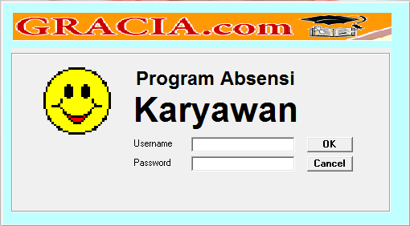
Aplikasi Absensi ini dilengkapi dengan halaman login yang digunakan oleh admin dan pimpinan. Pengisian username dan password hanya dilakukan oleh admin dan pimpinan, untuk admin login digunakan untuk meng-input data sedangkan, pada saat melakukan proses login, sistem langsung melakukan penghitungan nilai eigenface dari semua citra wajah yang ada didalam basisdata untuk disimpan dalam suatu variabel. Jadi pada tahap ini fitur diekstrasi. Sistem cukup mengambil fitur 1 kali saja dalam suatu variabel, setelah itu bisa diakses kapan saja selama proses absensi berlangsung. Tampilan halaman login ini dapat dilihat pada gambar 4.1

Gambar 4.1 Form Login
4.2 Input Data Bagian
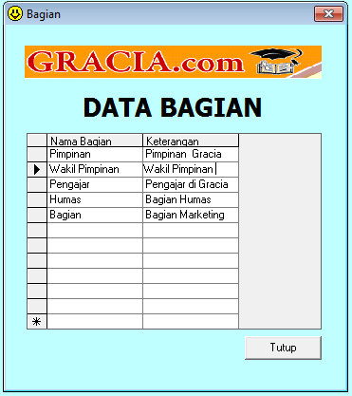
Form ini digunakan untuk mengisi data pada tabel bagian . Nama bagian dan keterangan deskripsi bagian di-inputkan oleh admin Sedangkan untuk id_bagiannya dihasilkan secara otomatis pada tabel bagian karena field ini bertipe autonumber. Tampilan input data bagian dapat dilihat pada gambar 4.2

Gambar 4.2 Form input Bagian
4.3 Input Data Jabatan
Form jabatan ini digunakan untuk mengisikan data jabatan. Sama seperti data bagian form jabatan dan keterangan deskripsi jabatan langsung diinputkan oleh admin. Sedangkan untuk id_jabatan didapatkan secara otomatis pada tabel jabatan karena field ini bertipe autonumber. Tampilan input data Jabatan dapat dilihat pada gambar 4.3.
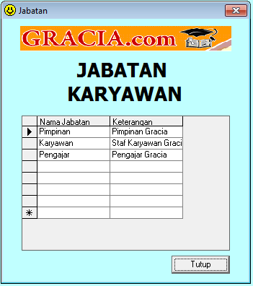

Gambar 4.3 Form input Jabatan

4.4 Input Data Karyawan
Form ini digunakan untuk mengisikan data karyawan yang akan diabsensi, seperti no.induk, nama, bagian, dan jabatan. Form ini juga di lengkapi dengan tombol tambah, save, hapus, capture untuk mengambil citra wajah melalui webcam, open file untuk membuka file citra wajah, setting kamera serta tombol tutup untuk menutup aplikasi. Tampilan input data user dapat dilihat pada gambar 4.4.
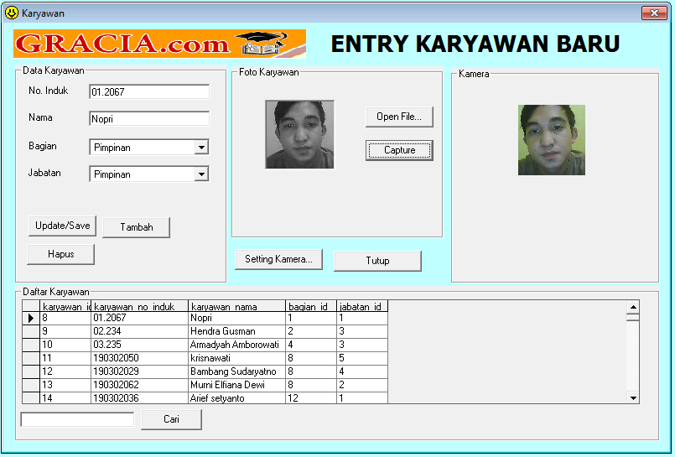

Gambar 4.4 Form input Data User
4.5 Form Absensi
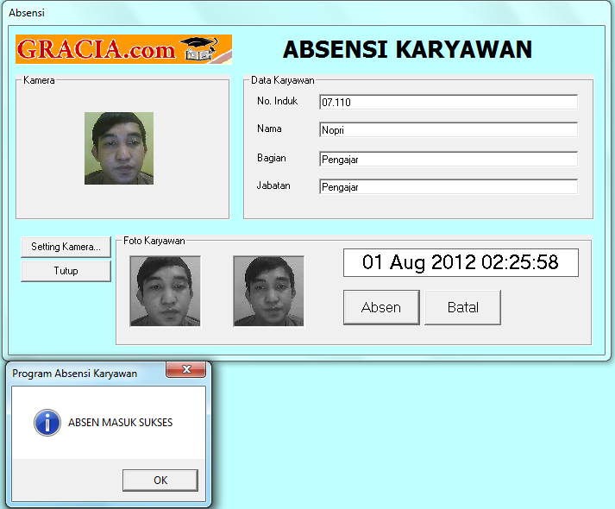
Form Absensi digunakan untuk memasukkan data-data absensi dari karyawan setiap hari, yang berupa hasil capture webcam serta mencocokkan dengan hasil capture data wajah pada basisdata karyawan. Tampilan Absensi dapat dilihat pada Gambar 4.5.

Gambar 4.5 Form Absensi Karyawan
4.6 Form Laporan Kehadiran
Form laporan absensi ini digunakan untuk melihat laporan hasil absensi yang telah dilakukan oleh karyawan. Laporan absensi terdiri dari dua laporan yaitu laporan harian dan laporan bulanan. Laporan dapat langsung dilihat dengan cara menekan tombol cetak. Tampilan laporan absensi dapat dilihat pada Gambar 4.6.
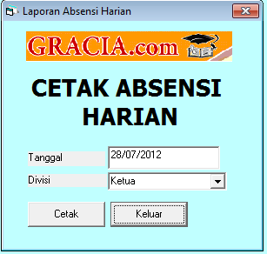

Gambar 4.6 Form Laporan harian
Hasil dari cetak laporan harian dapat dilihat pada gambar 4.7.
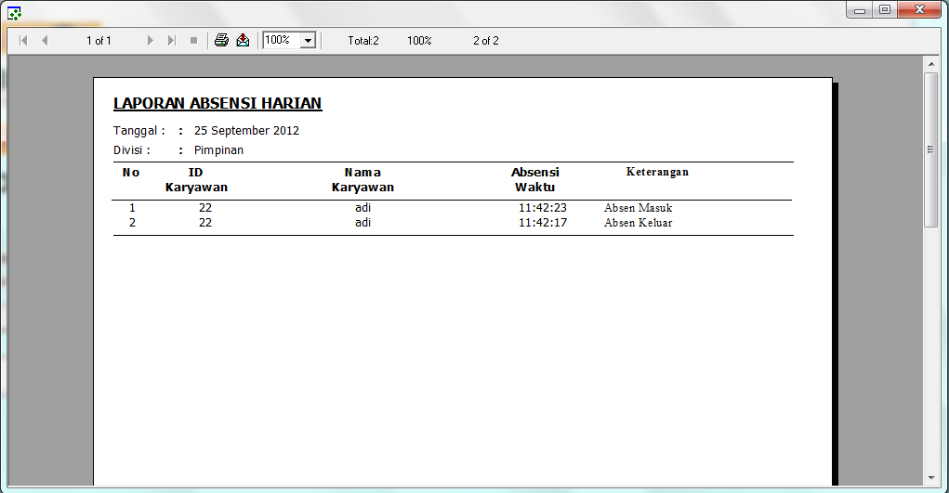

Gambar 4.7 Cetak Laporan harian
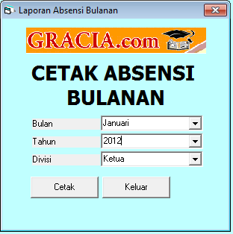

Gambar 4.8 Form Laporan Bulanan
Hasil dari cetak laporan harian dapat dilihat pada gambar 4.9.
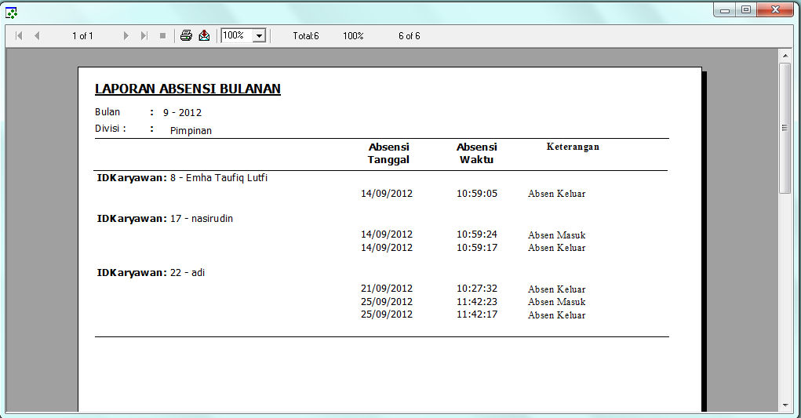

Gambar 4.9 Cetak Laporan Bulanan
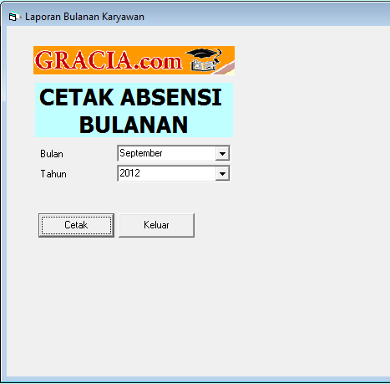

Gambar 4.10 Form Laporan Bulanan Keseluruhan Karyawan
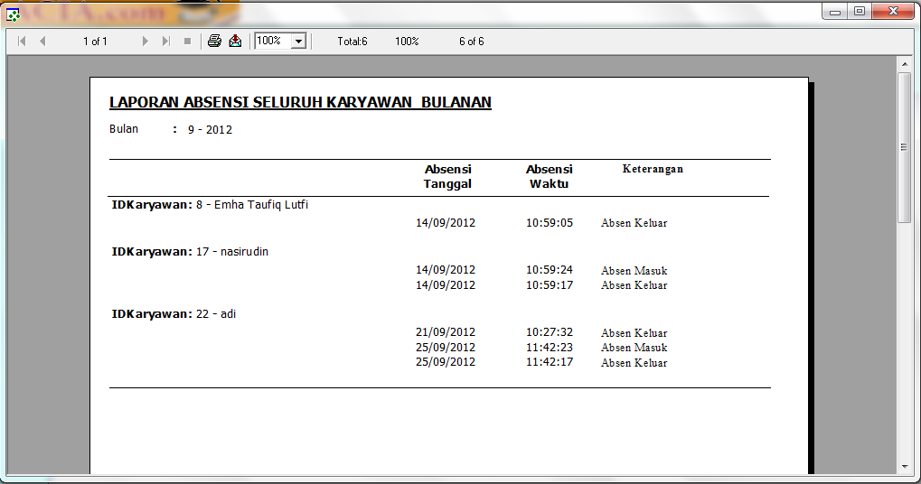

Gambar 4.11 Cetak Laporan Bulanan Keseluruhan Karyawan
- SIMPULAN
Dari hasil pengujian dan pembahasan sebelumnya, dapat diambil kesimpulan bahwa peneliti ini menghasilkan sebuah desain dan implementasi sistem deteksi wajah untuk absensi dengan menggunakan metode eigenface. Pada saat pengujian sistem absensi pengenalan wajah ini masih belum menunjukkan hasil yang 100% berhasil, hal ini dikarnakan oleh beberapa faktor diantaranya perubahan cahaya dan orientasi wajah. Jika citra wajah yang digunakan sebagai training set maupun sebagai citra input memiliki intensitas cahaya yang berbeda dan tidak berada pada posisi yang sama dengan training set maka proses tersebut tidak dapat memberika hasil yang akurat.
DAFTAR RUJUKAN
Desrina. 2011, ” Sistem Penganalan Untuk Absensi”, Skripsi, Universitas Mercu Buana.
Fowler. 2005. ” UML DISTILLED., panduan singkat bahasa pemodelan objek standar”. Yogyakarta: ANDI.
Al Fattah. H. 2009. ”Rekayasa Sistem Pengenalan Wajah”.Yogyakarta: ANDI.
Al Fattah. H. 2009 ”Pengenalan wajah dengan algoritma Egienface”, Makalah Tugas Akhir
Hariyanto. 2004. ”Rekayasa Sistem Berorentasi Objek”. Bandung: INFORMATIKA.
Kusrini. 2007. ” Tuntunan Praktis Membangun Sistem Informasi Akutansi Dengan VISUAL BASIC dan MICROSOFT SQL SERVER”. Yogyakarta: ANDI.
Agustyan, S . ” Sistem Absensi Mahasiswa Secara Visual Menggunkan Webcam Dengan DYNAMIC TIMES WARPING”.
Rahmat. ” Sistem Pengenalan Wajah Menggunakan Webcam Untuk Absensi Dengan Metode TEMPLETE MATCHING”.
Sutoyo, T., Mulyanto.E., Suhartono., Nurhayati., Wijanarto. 2009. ” Teori Pengolahan CITRA DIGITA”. Semarang: ANDI

Referensi dari internet
Yuhefizar (2011), Pengenalan wajah, Di akses tanggal 13 april 2012 dari http://latifaulfah.blogspot.com/2010/05/pengenalan-wajah.html

